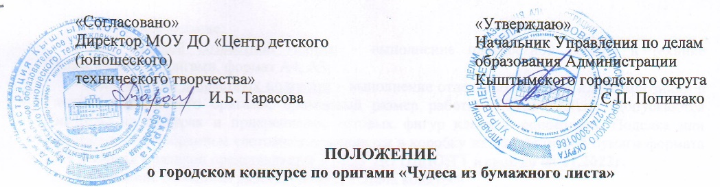

I. Общие положения
1. Настоящее положение разработано в соответствии с Программой Южно-Уральского форума «Шаг в будущее», конкурс «Оригами».
2. Положение определяет порядок организации и проведения конкурса оригами «Чудеса из бумажного листа» (далее по тексту конкурс) в рамках муниципального этапа Южно-Уральского форума «Шаг в будущее».
3. Цель конкурса: привлечение младших школьников к техническому творчеству через начальное техническое конструирование в технике оригами.
4. Задачи конкурса:
- развитие объёмно-пространственного мышления, творческих способностей детей при решении домашнего задания в технике «модульное оригами»;
- реализация в практической работе умений и навыков работы детей в технике «оригами»;
- выявление и поддержка творчески мотивированных детей и педагогов.
II. Участники конкурса
1. Участниками конкурса являются дошкольники в возрасте 6-7 лет и учащиеся 1-4 классов школ города.
2. Конкурс проводится по следующим возрастным группам:
- нулевая группа – старший дошкольный возраст 6-7 лет;
- 1-я подгруппа – учащиеся 1-2 классов;
- 2-я подгруппа – учащиеся 3-4 классов.
3. От образовательного учреждения в каждой возрастной группе участвует 1 ребёнок, увеличение числа участников согласуется с куратором конкурса.
III. Организаторы конкурса:
- Управление по делам образования администрации Кыштымского городского округа,
- МОУ ДО «Центр детского (юношеского) технического творчества» (далее по тексту МОУ ДО ЦД(Ю)ТТ).
IV. Оргкомитет конкурса:
- Тарасова Ирина Борисовна, председатель оргкомитета, исполнительный директор городского представительства Южно-Уральского координационного центра НТТМ «Интеллектуалы XXI века» Южно-Уральской интеллектуально социальной программы для молодежи «Шаг в будущее-Созвездие-НТТМ», директор МОУ ДО ЦД(Ю)ТТ;
- Титченко Ольга Федоровна, член оргкомитета, руководитель городского представительства Южно-Уральского координационного центра НТТМ «Интеллектуалы XXI века» Южно-Уральской интеллектуально социальной программы для молодежи «Шаг в будущее-Созвездие-НТТМ», методист МОУ ДО ЦД(Ю)ТТ, тел. раб. 4-45-31, тел. моб. 8-908-0948798;
- Мильчакова Ольга Владимировна, куратор конкурса, педагог дополнительного образования МОУ ДО ЦД(Ю)ТТ,
тел.4-45-31.
V. Порядок проведения конкурса:
1. Конкурс проводится в два этапа:
- 1 этап, заочный – проходит в образовательных учреждениях;
- 2 этап, очный – выполнение практического задания.
2. Заочный этап предусматривает выполнение домашнего задания на тему «Волшебный мир оригами».
3. Домашнее задание:
- для нулевой возрастной группы – выполнение плоскостной работы в технике классического оригами, формат А4, А3;
- для 1-й и 2-й возрастных подгрупп – выполнение отдельных поделок или композиции в технике модульного оригами; примерный размер работы – 31х31х22(см). Допускаются надрезы на фигурах и прикрепление готовых фигур клеем к основанию. Поделка или композиция в собранном состоянии помещается в коробку из под пишущей бумаги формата А4 и вместе с заявкой представляется в МОУ ДО ЦД(Ю)ТТ в срок до 08.11.2022г.
4. Описание домашней работы (заявка) 1 этапа конкурса

Заявка на участие в конкурсе оригами «Чудеса из бумажного листа»

Цифровой шифр
Фамилия и имя конкурсанта
Образовательное учреждение
Возрастная категория
Название работы
Фамилия, имя, отчество руководителя (полностью)
Контактный телефон
Адрес электронной почты

5. При регистрации в МОУ ДО ЦД(Ю)ТТ на поделке или композиции указывается порядковый номер регистрации, который вносится в предоставляемую вместе с работой заявку и становится её цифровым шифром. Цифровая шифровка вводится для объективного оценивания конкурсных работ.
6. Критерии оценивания домашней работы:
- оригинальность;
- аккуратность;
- соответствие названия работы ее содержанию;
- количество модулей в поделке или композиции;
- уровень сложности фигур;
7. На очном этапе, как и на заочном, каждый участник выступает под цифровым шифром, присвоенным во время регистрации. Этим же шифром конкурсанты помечают и свои практические работы.
8. Очный этап проходит в МОУ ДО ЦД(Ю)ТТ:
– нулевая возрастная подруппа – 11.11.2022 в 09.30;
– 1-я и 2-я возрастные подгруппы – 11.11.2022 в 12.30
9. Содержание практического задания:
- нулевая группа выполняет простейшую аппликацию по представленной схеме;
- 1-я подгруппа выполняет задания на знание основ оригами (базовые формы), складывают по схеме классического оригами две фигуры (схемы высылаются в день подачи заявки)
- 2-я подгруппа собирает по представленной схеме простейшую поделку в технике модульного оригами (для выполнения задания при себе иметь 52 готовых модуля (29 желтых, 18 зеленых, 5 коричневых или черных).
10. Критерии оценивания практической работы (владение техническими навыками работы в технике «оригами»):
- знание основ оригами;
- умение читать схему;
- правильность порядка действий и изготовления фигуры;
- симметричность при выполнении разворотов и сгибов.
VI. Награждение победителей конкурса.
Победители конкурса награждаются грамотами, участникам конкурса вручаются дипломы участников.

